講座申込書（２月１２日開催「ＮＰＯ勉強会～ＮＰＯ法人運営編～」）
申込先：山形市市民活動支援センター FAX ０２３－６４７－２２６１ ／ Eメール center@yamagata-npo.jp
申込受付期間：１月１５日（土）～２月１０日（木）
※オンライン参加をご希望の方は、こちらの内容をＥメールでcenter@yamagata-npo.jpまで送付ください
ふりがな
お名前 | ※必須
住所 | ※会場参加の方は必ずご記入ください／オンライン参加の方は市町村まで記入ください
団体名・所属 | ※必須
メールアドレス | ※オンライン参加の方は必ずご記入ください
電話番号 | ※必須
どちらでこの講座を
知りましたか？
この講座で学びたいこと
特記事項など

参加ご希望形式  どちらかに○をつけてください | ※必須  オンライン参加 ・ 会場参加

ご記入いただいた個人情報は、本講座の運営に使用する他、新型コロナウイルス感染拡大防止のために使用します。
【オンラインでの参加をご希望の方へ】
- 当日はオンラインミーティング「Zooｍ」を使用して講座を行います。参加をご希望の方には、後日
参加用のURLとパスワードをお送りしますので、メールアドレスは必ずご記入ください。
- あらかじめ「Zooｍ」をインストールし、各自マイク・カメラ等の接続テストを行ってください。

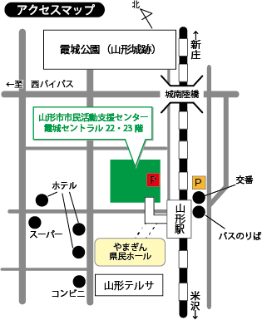
＊＊ 参加にあたってご不明な点がございましたら当センターまでご相談ください ＊＊
【会場での参加をご希望の方へ】
- 当施設利用者から新型コロナウイルスの感染者が確認された場合は、
記入いただいた個人情報を保健所に情報提供する場合があります。
なお、記入いただいた個人情報は厳重に保管し、３０日保管の後に
適切に破棄いたします。
- お車での来館を予定している方は、霞城セントラル駐車場、
または山形駅東口交通センター駐車場をご利用ください。
2時間分までの駐車券の補助があります。
- 新型コロナウイルス感染拡大防止のため、来館の際は、マスク
の着用と施設入口に設置のアルコール消毒液での手指の消毒を
お願いします。

